Выполнила:
учитель русского языка и литературы
МКОУ «Гимназия Культуры мира им. К.Г. Нуцалова»
Омарова Рисалат Алижановна

Конспект открытого урока

«А.С.Пушкин: жизнь и творчество. Первые два периода жизни.
Эпиграф к уроку: «И счастлива та литература, в которой был и есть — Пушкин». (В. Цыбин).

Цели урока:
- обзор первых двух этапов жизненного и творческого пути А.С.Пушкина;
- определить место творчества А.С.Пушкина и восприятие его современным читателем;
- знакомство со стихотворением А.С.Пушкина «19 октября» 1825 года
Оборудование урока: портреты А.С.Пушкина художников Е.А.Устинова, Э.Х.Насибулина, репродукция с портрета В.Тропинина.
Мелодия П.И.Чайковского
Видеоролик для релаксации

Ход урока:
- Организационный момент. Включение в учебную деятельность.
Приветствуем друг друга.
Для приветствия были взяты слова из стихотворения «Мужество» Анны Ахматовой .(читают учащиеся)
Не страшно под пулями мертвыми лечь,
Не горько остаться без крова,
И мы сохраним тебя, русская речь,
Великое русское слово.
Свободным и чистым тебя пронесем,
И внукам дадим, и от плена спасем
Навеки.
Проверяем готовность к уроку: наличие учебных принадлежностей, отмечаем отсутствующих.
Оформляем доску: число, тема урока.

- Актуализация ранее полученных знаний.
1.Вступительное слово учителя.
Учитель: Ребята, вы обращались к творчеству А.С.Пушкина. И, конечно, у вас уже могло появиться своё отношение к личности и творчеству великого русского поэта.
И неслучайно, поэтому ваше домашнее задание к уроку – устное сообщение «Мой Пушкин».
Итак, мы вступаем в завершающий этап изучения творчества А.С.Пушкина, который расширит ваши знания о его биографии, познакомит с новыми для вас поэтическими творениями поэта, Вот уже более 200 лет прошло со дня рождения поэта, а слава титана русской поэзии всё растет и будет вечной как сама Россия. Эпиграфом к сегодняшнему уроку мы возьмем слова «И счастлива та литература, в которой был и есть — Пушкин». (В. Цыбин).
Постановка цели и определение темы урока.
Известные литературоведы давно определили четкие этапы в жизни и творчестве А.С.Пушкина. А сегодня нам предстоит: а) определить и вспомнить первые два периода; б) определить ваше отношение к великому поэту; в) познакомится со стихотворением А.С.Пушкина «19 октября» 1825 года. Первый этап жизненного пути:
- Первый этап это детство : 1799 – 19 октября 1811г.г.: Москва, родители, семья, сестра и брат, бабушка Мария Алексеевна Ганнибал, няня Арина Родионовна.

Пушкин родился 26 мая 1799 года в Москве в дворянской семье. Отец его, Сергей Львович, принадлежал к старинному дворянскому роду, хотя и обедневшему, мать, Надежда Осиповна, была внучкой Ибрагима Ганнибала, выходца из Северной Абиссинии, нареченного в России Абрамом Петровичем.
Мать поэта была красива, любила выезжать, пользовалась успехом. Характер имела самый неровный: то гневалась так, что и прислуга, и дети, и муж не попадались ей на глаза, то вдруг становилась ласковой и нежной. У Пушкиных, помимо Александра, было еще двое детей: старшая дочь Ольга и младший сын Лев.
Родители мало времени уделяли детям. Пушкин рос задумчивым и рассеянным, что вызывало у родителей недоумение. У мальчика была внутренняя сосредоточенность, полное погружение в особый, ещё детский, но уже поэтический мир. Родители отмечали в нём пылкий нрав, необыкновенную память, наблюдательный не по годам ум.
Домашнее воспитание Пушкина было обычным для большинства дворянских семей: у детей были французские гувернантки и гувернеры, в доме разговаривали по-французски и читали французские книги. Первыми учителями родного языка для Пушкина стали бабушка, Марья Алексеевна, няня Арина Родионовна, которая была неграмотной, но знала очень много и складно говорила. Именно у нее будущий поэт получил первые уроки литературного мастерства.
В основе сказок Пушкина лежат произведения устного народного творчества, рассказанные Ариной Родионовной. Уже в раннем детстве у Саши проявился интерес к литературному творчеству. Он быстро схватывал и повторял наизусть услышанные им стихотворения и басни. Учителя жаловались на него, что он не делает домашнее задание, а сочиняет стихи.
В доме родителей Пушкина собирались самые известные писатели. Они читали свои произведения, играли спектакли, говорили о литературе. С юных лет будущий поэт рос в этой атмосфере творчества.
Это и стало превосходной умственной школой для пытливого ребенка.
Так прошли одиннадцать лет его жизни, а впереди писателя ждало еще много интересного.
В 19 октября 1811 года он поступает в только что открывший Царскосельский лицей.
2.Работа с синквейном по теме «Мой Пушкин» :
Сегодня вы видите на уроке большое количество портретов А.С.Пушкина.
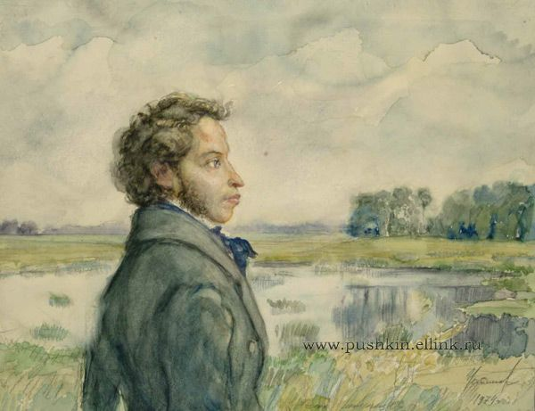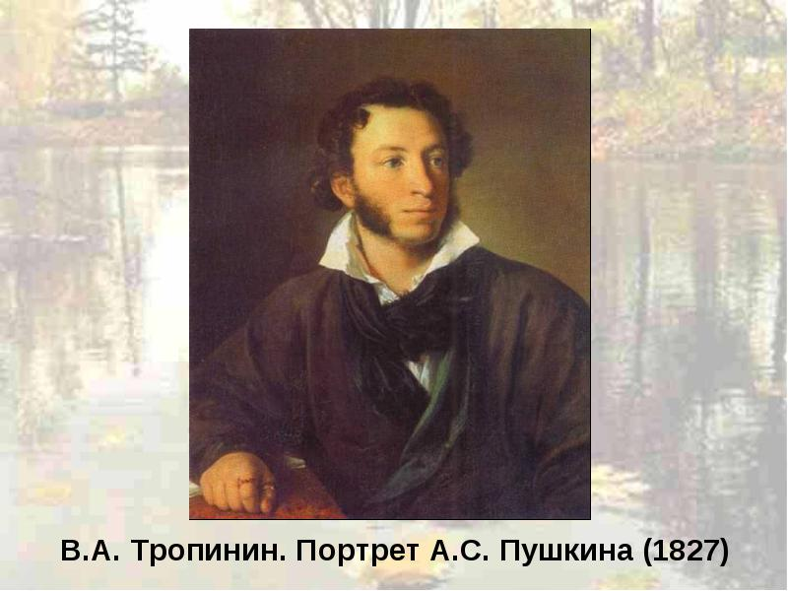

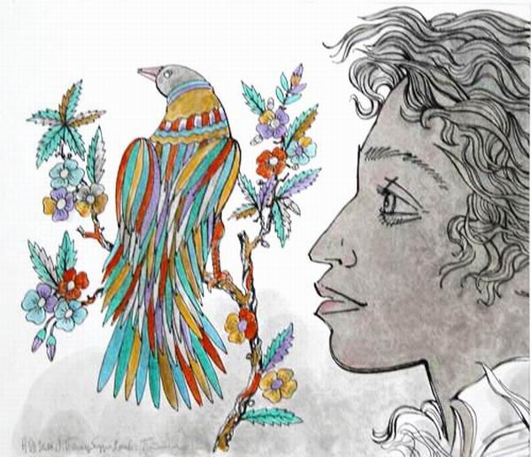
И у каждого художника он свой, неповторимый. Вот и вы сейчас попытаетесь с помощью синквейна рассказать мне о «своём» Пушкине. Что такое синквейн все знают? Синквейн – это особое стихотворение, которое состоит из пяти строк, возникает в результате анализа и синтеза информации. Мысль, переведенная в образ, как раз и свидетельствует об уровне понимания ученика
- Пушкин А.С.
- Какой он?- ответить с помощью трёх
прилагательных.
- Моё любимое произведение поэта.
- Актуальна поэзия Пушкина сейчас?
- Подбери лексический синоним.
Если мы ответим на эти вопросы у нас получится синквейн на тему Пушкин
Вы будете работа самостоятельно, под музыку замечательного русского композитора П. И. Чайковского
- Пушкин А.С.
- Какой он?- ответить с помощью трёх прилагательных.
Варианты ответов учащихся (получены на уроке): одаренный, яркий, чувственный, храбрый, внимательный, великий, вечный, знаменитый, интересный, вечнородный, близкий, выдающийся, вспыльчивый, талантливый, благородный, добрый, умный, серьёзный;
- Моё любимое произведение поэта.
Варианты ответов учащихся (получены на уроке): «Руслан и Людмила», «Выстрел», «Повести Белкина», «Барышня-крестьянка», уже «Евгений Онегин», «Капитанская дочка», «Дубровский».
- Актуальна поэзия Пушкина сейчас?
Варианты ответов учащихся (получены на уроке): а) Да, поэзия актуальна. Вы кого из учащихся не спросите, все его знают и любят; б) Да. Пушкин писал простым языком обо всех понятных вещах, которые и до сих пор волнуют читателей – любовь, верность, жизнь…; в) Да. Его поэзия толкает на добрые поступки, так как несет в себе и добро, и мораль; г) По сути, произведения Пушкина дают истинное наслаждение современному читателю; д) Я даже не могу представить, чтобы с нами было, если бы не было Пушкина.
- Подбери лексический синоним.
(Учитель объясняет, что многие выдающиеся поэты и писатели определили личность поэта, как «Солнце русской поэзии» (Ф.Одоевский), «Светоч», «дивный гений» (М.Ю.Лермонтов), «Наше все» (А.Григорьев), «Соловей» (А.Дельвиг), «Волшебник Пушкин»(М.Горький).
Варианты ответов учащихся (получены на уроке): Гений, Евгений Онегин, Путеводная звезда в литературном мире, Орел, парящий в недосягаемой высоте, «Наше всё», «Солнце русской поэзии», Друг.
Ответы на все вопросы школьники читают вслух, тем самым создается образ поэта в восприятии современного читателя.
- Проверка домашнего задания:
- Устные сообщения по теме «Мой Пушкин»
Учащиеся рассказывают приготовленные дома сообщения «Мой Пушкин».
Релаксационный момент - видеоролик и физминутка
Устали ребята, давайте устроим себе маленькую разминку и психологическую разгрузку.
- Презентация «Лицейские друзья».
2. Лицейский период (1811 – 1817). 19 октября 1811 года был открыт Царскосельский лицей, одним из воспитанников которого стал А.С. Пушкин. Лицей должен был готовить людей для государственной службы, приравнивался к российским университетам. Любимыми преподавателями Пушкина в Лицее были профессора А.П. Куницын, А.И. Галич, Н.Ф. Кошанский. Вскоре после того, как открылся Лицей, началась война 1812 года. Через Царское Село шли войска, лицеисты их провожали. Всех охватило глубокое патриотическое чувство, оно сблизило лицеистов и одухотворило их дружбу. Причастность к исторической судьбе народа предопределило дальнейшее развитие творчества Пушкина как русского национального поэта. Одним из самых знаменитых стихотворений Пушкина, написанных в лицейское время, стало стихотворение “Воспоминания в Царском Селе”, которое он читал 8 января 1815 года на первом экзамене в присутствии знатных гостей, среди которых был и Г.Р. Державин. В лицейские годы Пушкин написал ряд других стихотворений – “Певец”, “Городок”, “Пирующие студенты”, “К другу стихотворцу”, послания друзьям – Пущину, Дельвигу, Илличевскому. В стихотворении “Лицинию” звучат политические мотивы: изображая Древний Рим. Пушкин рассказывает о падении этой могучей державы. Гражданин Рима Лициний уходит из Рима, потому что “Свободой Рим возрос, а рабством погублен”. Современники усматривали в этом стихотворении аналогию с Россией.
Главное, чем запомнился Лицей Пушкину, - патриотическим подъемом 1812 года и тесной лицейской дружбой. К дате открытия Лицея Пушкин написал многие стихотворения – “19 октября” (1825), “19 октября 1827” (“Бог помочь вам, друзья мои”), “19 октября 1828”, “Чем чаще празднует Лицей” (1831), “Была пора, наш праздник молодой” (1836).

Ребята, вы должны были подготовить к уроку сообщения «Лицейские друзья», которые представят нам И.И.Пущина, К.В.Кюхельбекера, А.А.Дельвига, А. М. Горчакова.

Пущин Иван Иванович (1798-1859). Один из ближайших лицейских друзей Пушкина, его «первый» и «бесценный» друг. В Лицее их комнаты были рядом, и это также способствовало сближению серьезного и рассудительного Пущина с пылким и увлекающимся Пушкиным. Свою любовь и преданность другу поэт высказал в ряде стихотворений, написанных еще в Лицее: «К Пущину» (1815), «Воспоминание» (1815), «Вот здесь лежит больной студент...» (1817) и «В альбом Пущину» — накануне окончания Лицея:
К сожалению, Пущин разделил участь своих товарищей-декабристов. Пушкин направил ему на каторгу в Сибирь послание, напоминающее о светлом времени лицейской дружбы: «Мой первый друг, мой друг бесценный!
«Мой первый друг, мой друг бесценный!
И я судьбу благословил,
Когда мой двор уединенный,
Печальным снегом занесенный,
Твой колокольчик огласил!
Молю святое провиденье:
Да голос мой душе твоей
Дарует то же утешенье,
Да озарит он заточенье

Вильгельм Кюхельбекер ( 1797-1846) Еще один близкий друг стал декабристом - это долговязый и
неуклюжий Вильгельм Кюхельбекер, окончивший Лицей с серебряной медалью. Кюхля - предмет
постоянных насмешек товарищей. Однажды Пушкин написал на него эпиграмму, Кюхля потребовал дуэли. Секунданты Пущин и Дельвиг зарядили пистолеты клюквой. Виля стрелял первым и
промахнулся. Пушкин не захотел стрелять, лишь сказал:
« Полно дурачиться, милый, пойдем пить чай».
Последний раз Пушкин видел Вильгельма в 1827 году, после восстания декабристов, на маленькой почтовой станции. Эта была последняя встреча друзей. Кюхельбекер направлялся в сопровождении жандармов в ссылку. Пушкин при жизни никогда не забывал Кюхельбекера, писал ему, посылал книги.
Антон Антонович Дельвиг (1798 - 1831)
приехал к сосланному Пушкину в Михайловское, не смотря ни на какие предостережения. Добрый, медлительный Антон Антонович или просто Тося. Он провел у Пушкина целую неделю. Утешал его как мог.Еще в Лицее Дельвиг первый предсказал Пушкину славу:
« Пушкин! Он и в лесах не укроется.
Лира выдаст его громким пением…
И от смертных восхитит бессмертного
Аполлон на Олимп торжествующий».
Пушкин рад был горячо любимому другу, которого с нетерпением ожидал. Они провели вместе счастливые дни, наполненные разговорами, воспоминаниями, стихами…
Александр Михайлович Горчаков 1798-1883 князь, российский дипломат и государственный деятель. Или Франт, как его прозвали в Лицее, который окончил с золотой медалью. Он прожил долгую жизнь, дипломатом, министром иностранных дел. Он действительно дружил с Пушкиным, хотя они были и несхожи характерами.
По совету Горчакова в 1856 была объявлена амнистия всем политическим ссыльным, в том числе и декабристам.
Мы благодарны Горчакову за то, что сберег для будущих поколений многие пушкинские реликвии: отрывки из « Бориса Годунова», поэму « Монах», ранние автографы Пушкина
Мы познакомились , ребята, с друзьями Пушкина. А Вашем понимании, что значит дружба?
Давайте ребята составим Синквейн со слово друг как приятель и друг как предатель
Первый пример
Друг.
Хороший, близкий.
Дружит, доверяет, уважает.
Друг — это одна душа, живущая в двух телах.
Доверие.
второй пример:
Друг.
Лицемерный, притворный.
Лжет, льстит, предает.
Лучше честный враг, чем лживый друг.
Смелость людей мужество можно узнать в день битвы, верность людей доверия можно узнать в день беззакония несправедливости, а истинность дружбы друзей в день бедствий и несчастий. Друг становится врагом из-за обиды, а враг благодаря милости великодушия становится другом. Если не имеешь сил с помощью дара милости привести врагов в круг друзей, постарайтесь не обратить своих друзей во врагов плохими поступками.
Пускай ваши друзья будут не трусливыми, а храбрыми, не скупыми ,а щедрыми , не завистливыми, а доброжелательными, нехитрыми ,а простодушными. Потому что настоящая дружба бесценна. А без дружбы человеку сложно жить.

3.Чтение отрывков из стихотворения А.С.Пушкина «19 октября» 1825 года.
«Шесть лет уединения навеки сроднили их»:
Окончив лицей, выпускники постановили ежегодно собираться 19 октября, в день торжественного открытия в 1811 году лицея.
В те годы, когда Пушкин, был в ссылке и не мог в день годовщины быть вместе с товарищами, он не раз присылал собравшимся своё приветствие. В большом послании 1825 года Пушкин с сердечной теплотой обращается к друзьям, вспоминает дни лицея, своих однокурсников. Он говорит о дружбе лицеистов, сплотившей их в единую семью.
звучат отрывки из стихотворения А.С.Пушкина «19 октября» 1825 года, посвященные лицеистам (наизусть), которые обращены к товарищам-лицеистам, показанным в презентации:
(чтение стихотворения из хрестоматии)
Определен следующий этап в жизни и творчестве А.С.Пушкина:
- 19 октября 1811 –июнь 1817 года: Лицей, годы учебы, преподаватели, друзья, первый поэтический успех – признание, становление А.С.Пушкина как поэта.
В ноябре 1836 года Александр Сергеевич получает от Дантеса по почте письмо, содержание которого оскорбляет его и честь его жены. Пушкин вызывает Дантеса на дуэль.
27 января 1837 года, в 5-м часу вечера, на Чёрной речке в предместье Петербурга состоялась роковая дуэль А. С. Пушкина с Дантесом, на которой Пушкин был смертельно ранен в живот. Прожив два дня, в страшных мучениях, Пушкин умер 29 января (ныне 10 февраля) 1837 года.
А.С. Пушкин похоронен в Светогорском монастыре Псковской области
Интеллектуальная игра «Кто хочет стать миллионером»
- Итог урока. Рефлексия.
Учитель: Подводя итог уроку, хотелось у вас, ребята, узнать, что нового узнали на сегодняшнем занятии?
После окончания Лицея 19 октября становится в жизни его воспитанников священным, который они всегда вспоминают и стараются праздновать. А.С.Пушкин неоднократно писал стихотворения, посвященные этой дате.
Домашнее задание: найти стихотворные посвящения, посвященные 19 октября, прокомментировать одно из них (на выбор).
Завершить нашу сегодняшнюю встречу я бы хотеля, ребята, стихотворением Николая Алифиренко «Люблю я пушкина творенье…»
